Puntos para agregar en Word

Este material esta preparado para insertar tablas, ecuaciones, capturas, UML y fragmentos de codigo en el documento final del proyecto PDI SLP - Cyber Defense System.

1. Tabla de variables principales

Variable | Archivo | Tipo | Uso en el sistema
estado_actual | m00_pdi_slp.py | diccionario | Guarda estado, cifrado, refrigeracion, IPs bloqueadas e historial.
estado_calculo | m00_pdi_slp.py / m04_logica_matematica.py | diccionario | Guarda datos anteriores para calcular tasa y derivadas.
total_incidentes | m00_pdi_slp.py | entero | Cuenta cuantos ataques fueron inyectados durante la simulacion.
segundo | m00_pdi_slp.py | entero | Controla el ciclo de simulacion de 1 a 60.
prob | m00_pdi_slp.py | decimal | Define la probabilidad de ataque segun el tramo de tiempo.
paquete | m02_trafico_normal.py | diccionario | Contiene los datos digitales y fisicos de cada segundo.
metricas_calculo | m04_logica_matematica.py | diccionario | Devuelve tasa, primera derivada y segunda derivada.
flujo | m04_logica_matematica.py | decimal | Indice ponderado del comportamiento digital.
senal | m04_logica_matematica.py | decimal | Patron periodico esperado del trafico normal.
indice_oscilatorio | m04_logica_matematica.py | decimal | Diferencia entre paquetes reales y senal esperada.
alertas | m04_logica_matematica.py | lista | Mensajes que explican la condicion de riesgo.
protecciones | m04_logica_matematica.py | lista | Acciones defensivas activadas por el sistema.

2. Tabla de variables del paquete

Clave del paquete | Descripcion | Materia relacionada
segundo | Tiempo actual de la simulacion. | Metodologia / Calculo
central | Central monitoreada: norte, centro o sur. | Metodologia
usuario | Agente o usuario que genera la actividad. | Fundamentos
ip | Direccion IP origen. | Fundamentos
expediente | Tipo de registro o expediente simulado. | Metodologia
carpeta_id | Identificador de carpeta de investigacion. | Metodologia
paquetes | Cantidad de paquetes por segundo. | Calculo
intentos_login | Intentos de acceso remoto. | Fundamentos
cambios_archivos | Cambios detectados en expedientes o evidencias. | Fundamentos
salida_datos | Datos salientes en MB. | Algebra / Fundamentos
cpu_base | Base inicial de uso de CPU. | Fisica
cpu | Uso calculado de CPU. | Fisica
potencia_cpu_watts | Potencia de CPU en watts. | Fisica
temperatura | Temperatura final despues de ventilacion/refrigeracion. | Fisica
temperatura_sin_enfriamiento | Temperatura antes de aplicar enfriamiento. | Fisica
incidente | Indica si el paquete fue alterado por ataque. | Fundamentos
tipo_incidente | Nombre del ataque aplicado. | Fundamentos
direccion_registro | Ruta normal o cifrada. | Fundamentos
direccion_servidor | Ruta descifrada mostrada como enlace interno. | Fundamentos

3. Tabla de umbrales

Umbral | Valor | Significado
U_PAQUETES_SOSP | 500 | Trafico sospechoso.
U_PAQUETES_ALERTA | 900 | Trafico en nivel de alerta.
U_PAQUETES_CRIT | 1600 | Trafico critico.
U_LOGIN_ALERTA | 8 | Intentos de login en alerta.
U_LOGIN_CRIT | 20 | Intentos de login criticos.
U_CAMBIOS | 8 | Cambios de archivos sospechosos.
U_SALIDA_DATOS | 40 | Salida de datos elevada.
U_CPU_ALTO | 80 | CPU alto como referencia.
U_TEMP_REFRIG | 58 | Temperatura donde se activa refrigeracion.
U_TEMP_CRITICA | 68 | Temperatura critica.
U_FLUJO_ELEVADO | 350 | Flujo digital elevado.
U_FLUJO_RIESGO | 700 | Flujo digital en riesgo.
U_FLUJO_CRITICO | 1100 | Flujo digital critico.
U_TASA | 250 | Cambio brusco entre segundos.
U_OSCILACION_SOSP | 650 | Oscilacion sospechosa.
U_OSCILACION_CRIT | 1200 | Oscilacion critica.

4. UML flujo general del sistema

flowchart TD
A["Inicio"] --> B["imprimir_inicio(centrales)"]
B --> C{"Desea iniciar?"}
C -->|No| D["Programa finalizado"]
C -->|Si| E["Ciclo segundo 1 a 60"]
E --> F["generar_trafico_normal(segundo)"]
F --> G{"random < prob?"}
G -->|Si| H["inyectar_ataque(paquete, segundo)"]
G -->|No| I["Paquete normal"]
H --> J["calcular_metricas_calculo"]
I --> J
J --> K["calcular_flujo_digital"]
K --> L["calcular_cpu_temperatura"]
L --> M["senal_periodica + analisis_oscilatorio"]
M --> N["evaluar_estado"]
N --> O["generar direccion cifrada/normal"]
O --> P["calcular ventilador, refrigeracion y consumo"]
P --> Q["guardar en historial"]
Q --> R["imprimir_ciclo / imprimir_panel"]
R --> S{"Terminaron 60 ciclos?"}
S -->|No| E
S -->|Si| T["generar_graficas + generar_reporte_tabla"]
T --> U["imprimir_resumen"]

5. UML archivos y dependencias

flowchart TD
M00["m00_pdi_slp.py\ncontrol principal"] --> M02["m02_trafico_normal.py\npaquete normal"]
M00 --> M03["m03_atacante.py\ninyecta ataques"]
M00 --> M04["m04_logica_matematica.py\ncalculos, reglas, cifrado y fisica"]
M00 --> M05["m05_monitor.py\nsalida en consola"]
M00 --> M06["m06_graficas.py\ngraficas PNG"]
M00 --> M07["m07_reporte_tabla.py\nCSV"]
M02 --> M01["m01_servidores.py\ndatos base y umbrales"]
M03 --> M01
M04 --> M01
M06 --> M01

6. Tabla de funciones principales

Funcion | Archivo | Uso principal
generar_trafico_normal | m02_trafico_normal.py | Crea el paquete base de cada segundo.
inyectar_ataque | m03_atacante.py | Altera el paquete para simular ataque.
crear_estado_calculo | m04_logica_matematica.py | Inicia valores anteriores para calculo.
calcular_metricas_calculo | m04_logica_matematica.py | Calcula tasa, primera y segunda derivada.
calcular_flujo_digital | m04_logica_matematica.py | Calcula el indice ponderado de flujo.
senal_periodica | m04_logica_matematica.py | Genera una senal seno-coseno esperada.
calcular_analisis_oscilatorio | m04_logica_matematica.py | Compara paquetes reales contra la senal esperada.
evaluar_estado | m04_logica_matematica.py | Decide NORMAL, SOSPECHOSO, ALERTA o CRITICO.
cifrado_cesar | m04_logica_matematica.py | Aplica desplazamiento Cesar.
cifrado_multiplicativo | m04_logica_matematica.py | Aplica cifrado modular multiplicativo.
cifrado_reforzado | m04_logica_matematica.py | Combina Cesar + multiplicativo.
calcular_cpu_temperatura | m04_logica_matematica.py | Relaciona flujo digital, CPU, potencia y temperatura.
calcular_refrigeracion | m04_logica_matematica.py | Aplica continuidad y Bernoulli en estado critico.
calcular_consumo_watts | m04_logica_matematica.py | Suma consumo del sistema, CPU, ventilador y bomba.
generar_graficas | m06_graficas.py | Genera las imagenes PNG.
generar_reporte_tabla | m07_reporte_tabla.py | Exporta el historial a CSV.

7. UML funciones principales

flowchart LR
A["m00 ciclo principal"] --> B["generar_trafico_normal"]
B --> C["inyectar_ataque si aplica"]
C --> D["calcular_metricas_calculo"]
D --> E["calcular_flujo_digital"]
E --> F["calcular_cpu_temperatura"]
F --> G["evaluar_estado"]
G --> H["generar_direccion_registro"]
H --> I["calcular_ventilador"]
I --> J["calcular_refrigeracion"]
J --> K["calcular_consumo_watts"]
K --> L["historial"]
L --> M["imprimir_panel"]
L --> N["generar_graficas"]
L --> O["generar_reporte_tabla"]

8. UML estados y proteccion

stateDiagram-v2
[*] --> NORMAL
NORMAL --> SOSPECHOSO: paquetes > 500 o oscilacion > 650
NORMAL --> ALERTA: usuario no autorizado
NORMAL --> ALERTA: paquetes > 900 y login > 8
ALERTA --> CRITICO: paquetes > 1600 o flujo > 1100
SOSPECHOSO --> CRITICO: oscilacion > 1200
CRITICO --> NORMAL: usuario desactiva protecciones al final
ALERTA: cifrado Cesar
CRITICO: cifrado reforzado
CRITICO: login remoto cerrado si login > 20
CRITICO: refrigeracion si temperatura >= 58 C

9. Ejemplo de cifrado Cesar

Texto original usado por el sistema:

central_norte/ci-2026-220325/datos_01.log

Con clave Cesar d = 3, cada letra avanza tres posiciones.

$$C = (p + d) mod 26$$

Resultado:

fhqwudo_qruwh/fl-2026-220325/gdwrv_01.orj

10. Ejemplo de cifrado multiplicativo

Texto original:

central_norte/ci-2026-220325/datos_01.log

Para letras se usa clave a = 5 y modulo 26. Para numeros se usa a = 7, ajuste b = 3 y modulo 10.

$$C_letra = (p * 5) mod 26$$

$$C_numero = (n * 7 + 3) mod 10$$

Resultado:

kunrhad_nshru/ko-7375-773478/parsm_30.dse

11. Fragmento de codigo de cifrado

def cifrado_cesar(texto, d):
resultado = ""
for c in texto:
if c.isalpha():
base = ord('A') if c.isupper() else ord('a')
resultado = resultado + chr((ord(c) - base + d) % 26 + base)
else:
resultado = resultado + c
return resultado

def cifrado_reforzado(texto):
return cifrado_multiplicativo(cifrado_cesar(texto, CLAVE_CESAR))

12. UML refrigeracion

flowchart TD
A["Flujo digital alto"] --> B["Sube CPU"]
B --> C["Potencia CPU en watts"]
C --> D["Temperatura del servidor"]
D --> E{"Temperatura >= 58 C?"}
E -->|No| F["Ventilador normal"]
E -->|Si| G["Refrigeracion preventiva"]
G --> H{"Estado CRITICO?"}
H -->|No| I["Continuidad: v2 = A1*v1/A2"]
H -->|Si| J["Bernoulli: aumenta velocidad y presion"]
I --> K["Descenso termico"]
J --> K
F --> L["Temperatura final"]
K --> L
L --> M["Guardar en historial"]

13. UML graficas por materia

flowchart TD
H["historial"] --> G1["01 Paquetes vs tiempo\nFundamentos"]
H --> G2["02 Login vs tiempo\nFundamentos"]
H --> G3["03 Temperatura vs tiempo\nFisica"]
H --> G4["04 Estado del sistema\nFundamentos"]
H --> G5["05 Flujo digital\nAlgebra"]
H --> G6["06 Derivadas\nCalculo"]
H --> G7["07 Analisis oscilatorio\nTrigonometria"]
G1 --> OUT["pdi_slp_graficas"]
G2 --> OUT
G3 --> OUT
G4 --> OUT
G5 --> OUT
G6 --> OUT
G7 --> OUT

14. Captura del CSV generado

Archivo generado:

reportes_tabla/pdi_slp_reporte_tabla.csv

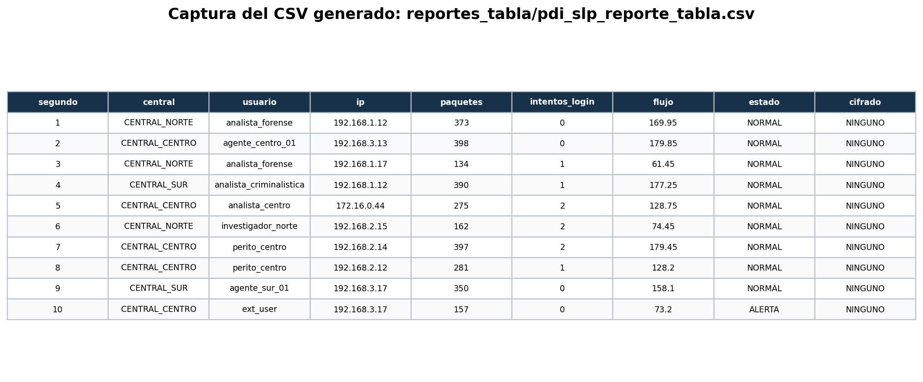

15. Captura de consola del sistema

Archivo base de la captura:

capturas_word/captura_consola.txt

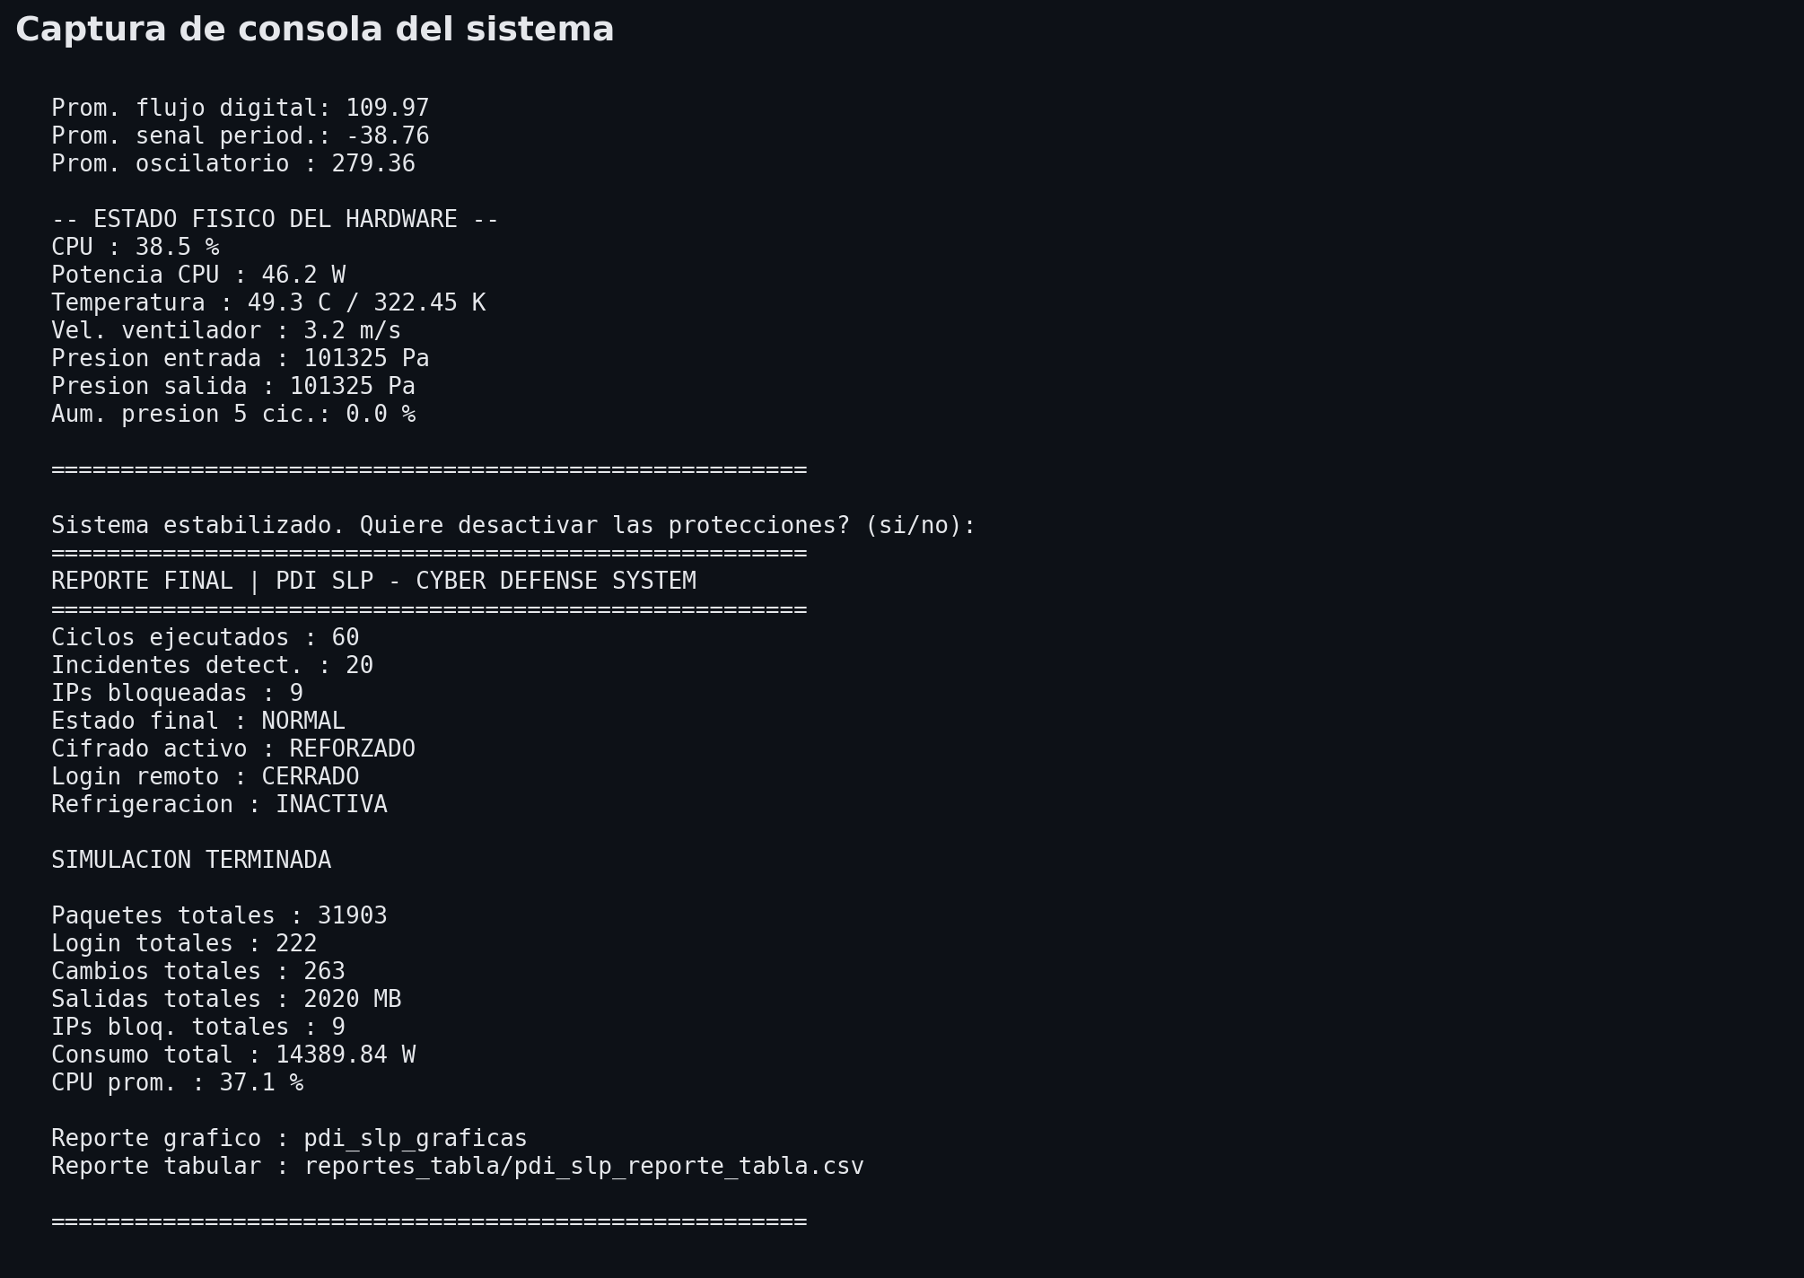

16. Formula de tasa de cambio

$$Tasa = P(t) - P(t-1)$$

En el codigo, esta formula se usa para comparar los paquetes actuales contra los paquetes del segundo anterior.

17. Formula de primera derivada

$$P'(t) = (P(t) - P(t-1)) / Delta_t$$

Como la simulacion avanza segundo por segundo, normalmente Delta_t = 1.

18. Formula de segunda derivada

$$P''(t) = (P'(t) - P'(t-1)) / Delta_t$$

Esta formula detecta si el cambio del trafico se esta acelerando o frenando.

19. Formula de sigmoide

$$S(x) = 1 / (1 + e^(-x))$$

En el proyecto se usa para suavizar derivadas y evitar que valores extremos dominen todo el analisis.

20. Fragmento de codigo de calculo

def calcular_tasa(actual, anterior):
return actual - anterior

def calcular_derivada_discreta(actual, anterior, delta_t=1):
if delta_t == 0:
return 0
return round((actual - anterior) / delta_t, 2)

def calcular_segunda_derivada(derivada_actual, derivada_anterior, delta_t=1):
if delta_t == 0:
return 0
return round((derivada_actual - derivada_anterior) / delta_t, 2)

21. Formula del flujo digital

$$F = 0.45P + 0.25L + 0.15A + 0.15D$$

Donde P son paquetes, L intentos de login, A cambios de archivos y D salida de datos.

22. Formula de senal periodica

$$S(t) = A sin(wt) + B cos(wt)$$

En el codigo se usan los valores A = 45, B = 18 y w = 0.3.

23. Formula del indice oscilatorio

$$I_o = |P(t) - S(t)|$$

Si este indice aumenta demasiado, el trafico se aleja del patron esperado.

24. Fragmento de codigo de algebra

def calcular_flujo_digital(paquetes, intentos_login, cambios_archivos, salida_datos):
return round(paquetes * 0.45 + intentos_login * 0.25 +
cambios_archivos * 0.15 + salida_datos * 0.15, 2)

def senal_periodica(t, A=45, B=18, w=0.3):
return round(A * math.sin(w * t) + B * math.cos(w * t), 2)

def calcular_analisis_oscilatorio(paquetes, senal):
desviacion_periodica = round(abs(paquetes - senal), 2)
indice_oscilatorio = desviacion_periodica
return desviacion_periodica, indice_oscilatorio

25. Tabla de reglas logicas

Condicion | Estado/proteccion resultante
Usuario no autorizado | Estado ALERTA.
Paquetes > 900 y login > 8 | Estado ALERTA y activa CIFRADO.
Cambios de archivos > 8 | Alerta de manipulacion de expediente.
Salida de datos > 40 MB | Alerta de salida elevada y puede activar cifrado.
Paquetes > 1600 o flujo > 1100 | Estado CRITICO y CIFRADO REFORZADO.
Indice oscilatorio > 1200 | Estado CRITICO y registro de analisis oscilatorio.
Indice oscilatorio > 650 | Estado SOSPECHOSO si no habia otra alerta.
Intentos login > 20 | Proteccion: login remoto cerrado.
Temperatura sin enfriamiento >= 68 C | Proteccion: refrigeracion activada.

26. Ejemplo y cifrado Cesar

Ejemplo corto para explicar en clase:

Texto: PDI
Clave: 3
Resultado: SGL

Operacion por letra:

$$P -> S,\backslash quad D -> G,\backslash quad I -> L$$

27. Ejemplo de cifrado multiplicativo

Ejemplo corto:

Texto: PDI
Clave letras: 5
Resultado: XPM

La posicion de cada letra se multiplica por 5 y se aplica modulo 26.

$$C = (p * 5) mod 26$$

28. Fragmento de codigo de evaluacion y cifrado

def evaluar_estado(paquete, flujo, cifrado_actual, indice_oscilatorio):
alertas = []
protecciones = []
estado = "NORMAL"
cifrado = cifrado_actual

if paquete["usuario"] not in srv.agentes_autorizados:
alertas.append("ACCESO NO AUTORIZADO: " + paquete["usuario"])
estado = "ALERTA"

if paquete["paquetes"] > srv.U_PAQUETES_ALERTA and paquete["intentos_login"] > srv.U_LOGIN_ALERTA:
alertas.append("TRAFICO MASIVO + FUERZA BRUTA")
estado = "ALERTA"
if cifrado == "NINGUNO":
cifrado = "CIFRADO"
protecciones.append("CIFRADO ACTIVADO")

if paquete["paquetes"] > srv.U_PAQUETES_CRIT or flujo > srv.U_FLUJO_CRITICO:
estado = "CRITICO"
cifrado = "REFORZADO"
alertas.append("FLUJO O TRAFICO CRITICO")
protecciones.append("CIFRADO REFORZADO ACTIVADO")

return estado, alertas, protecciones, cifrado

29. Ecuacion de potencia

$$P_cpu = (CPU / 100) * P_max$$

En el sistema P_max = 120 W, por eso si la CPU sube, tambien sube la potencia calculada.

30. Ecuacion de Bernoulli

$$P_1 + (1/2) rho v_1^2 = P_2 + (1/2) rho v_2^2$$

En el proyecto se usa para estimar la presion de entrada cuando el sistema esta en estado critico.

31. Ecuacion de consumo energetico

$$Consumo = C_base + P_cpu + C_ventilador + C_refrigerante$$

El consumo del ventilador y del refrigerante aumenta con el cuadrado de la velocidad.

$$C_ventilador = C_v * (v_actual / v_normal)^2$$

$$C_refrigerante = C_r * (v_refrigerante / 5)^2$$

32. Fragmento de codigo de refrigeracion

def calcular_refrigeracion(temperatura, estado):
area_entrada = AREA_SALIDA_REFRIGERANTE * 2
velocidad_entrada = COEFICIENTE_REFRIGERANTE_MS
velocidad_base = (area_entrada * velocidad_entrada) / AREA_SALIDA_REFRIGERANTE

presion_entrada = P1_REFRIGERANTE
presion_salida = P1_REFRIGERANTE
velocidad_refrigerante = velocidad_base

if estado == "CRITICO":
objetivo = srv.U_TEMP_REFRIG - 1
descenso_necesario = temperatura - objetivo

while velocidad_refrigerante <= 14.0:
presion_entrada = round(
presion_salida
- 0.5 * RHO_REFRIGERANTE * velocidad_entrada ** 2
+ 0.5 * RHO_REFRIGERANTE * velocidad_refrigerante ** 2, 2
)
caida_relativa = max((presion_entrada - presion_salida) / presion_entrada, 0)
descenso_refrigerante = round(4.4 * velocidad_refrigerante * caida_relativa, 2)
if descenso_refrigerante >= descenso_necesario:
break
velocidad_refrigerante = velocidad_refrigerante + 0.1

return round(velocidad_refrigerante, 2), presion_entrada, presion_salida, round(descenso_refrigerante, 2)

33. Archivos de evidencia para insertar

Elemento | Ruta
Captura del CSV | capturas_word/captura_csv_generado.png
Captura de consola | capturas_word/captura_consola_sistema.png
Texto completo de consola | capturas_word/captura_consola.txt
CSV generado | reportes_tabla/pdi_slp_reporte_tabla.csv
Grafica paquetes | pdi_slp_graficas/01_paquetes_vs_tiempo.png
Grafica login | pdi_slp_graficas/02_intentos_login_vs_tiempo.png
Grafica temperatura | pdi_slp_graficas/03_temperatura_vs_tiempo.png
Grafica estado | pdi_slp_graficas/04_estado_sistema_vs_tiempo.png
Grafica flujo | pdi_slp_graficas/05_indice_flujo_digital_vs_tiempo.png
Grafica derivadas | pdi_slp_graficas/06_derivadas_trafico_vs_tiempo.png
Grafica oscilatoria | pdi_slp_graficas/07_analisis_oscilatorio_vs_tiempo.png

